附件2《学院端：研究生线上学籍注册操作指南》

写在前面：
访问的地址：http://jw.xmu.edu.cn（该登陆地址正式上线之后，会放置到http://i.xmu.edu.cn门户上）
登陆账号：教职工账号
密码：学校统一身份认证密码（和i.xmu.edu.cn账号密码相同）
访问页面：

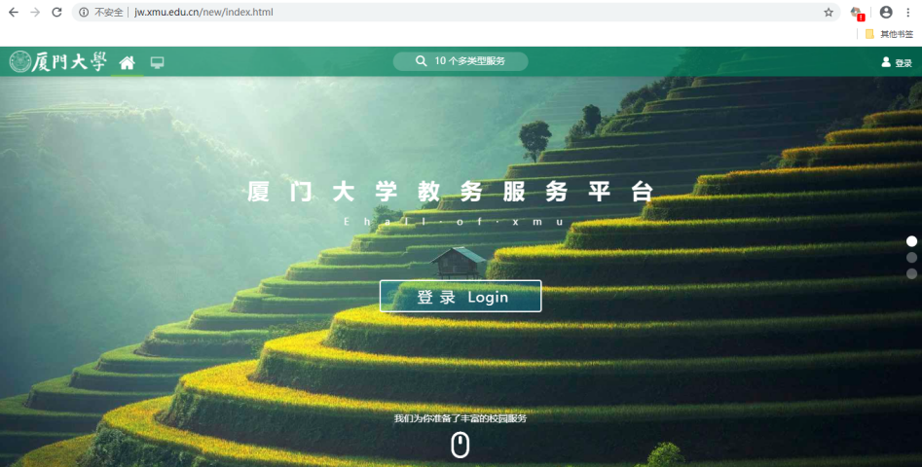

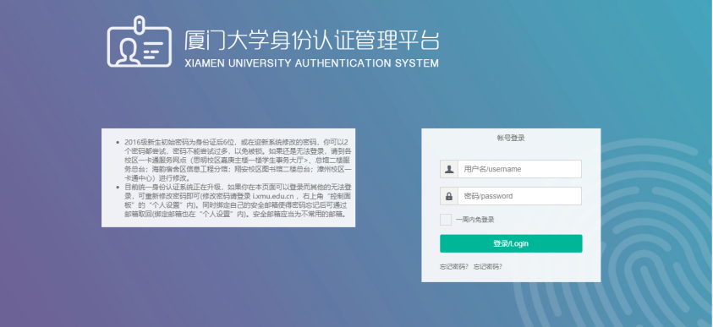
备注：浏览器建议
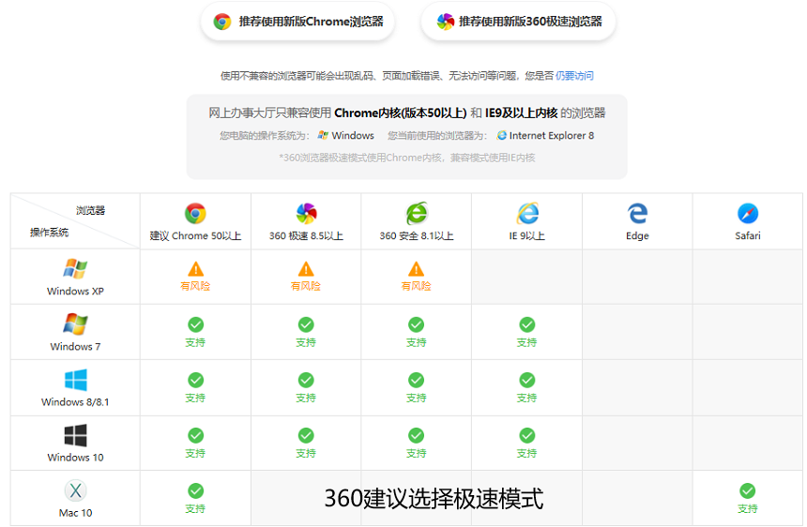

常用操作：
查找应用
A、通过搜索
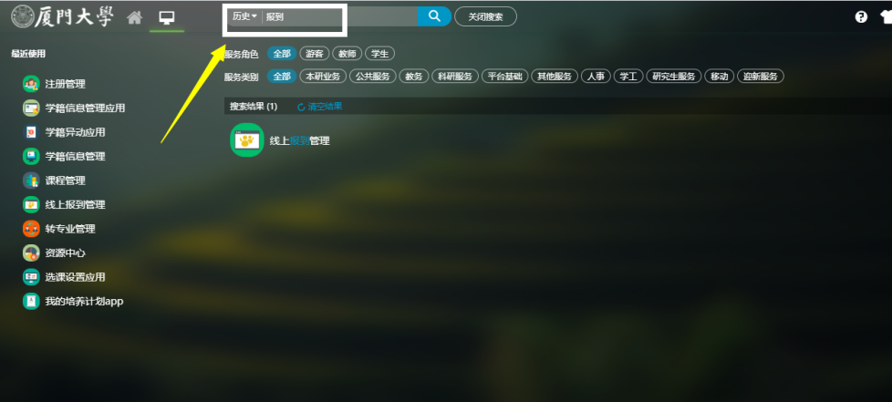
- 通过侧边栏（侧边栏默认是隐藏的，需要点击一下旁边的箭头按钮即可弹出侧边栏）
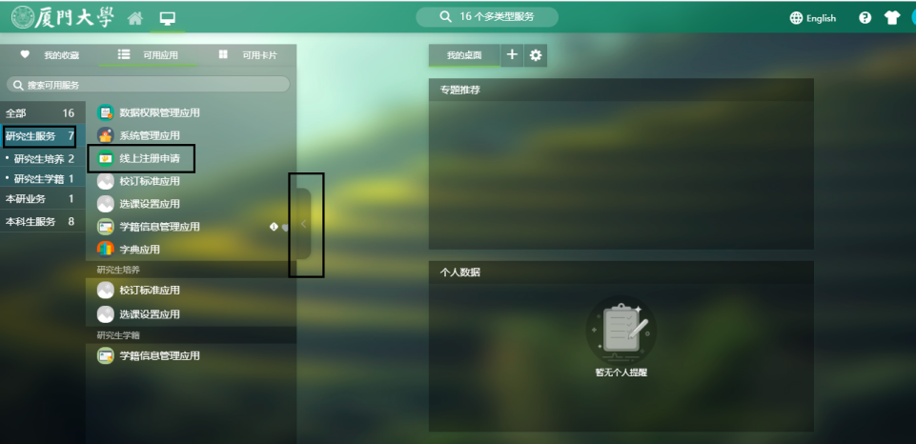

业务操作

角色：研究生线上注册申请学院进度跟踪负责人

1、查看研究生申请情况（疫情期间特殊处理）：
院系负责人，可以通过“学生管理”页面，查看学生的申请情况（学生申请之后，系统每一个小时会自动刷新学生的申请状态，自动判定审核通过），学院无需操作。在审核状态栏，可实时查看研究生申请进度，提醒本学院学生按时完成申请。

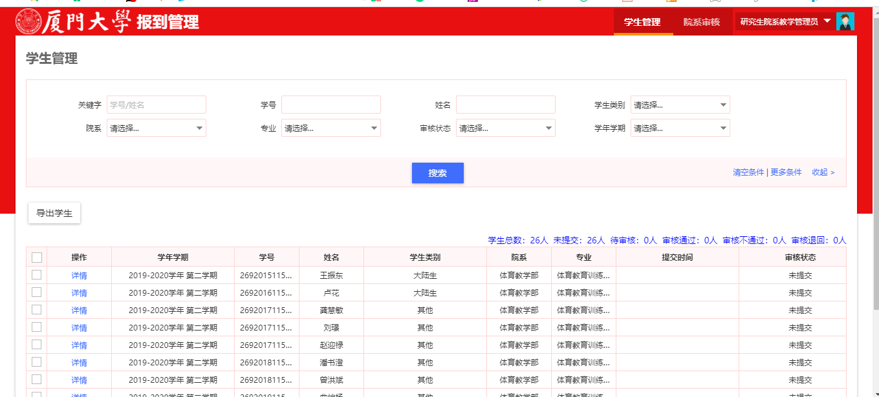

- 手动注册（境外生手动注册）
- 访问注册管理模块，在服务大厅中，搜寻“注册管理”模块，点击进入
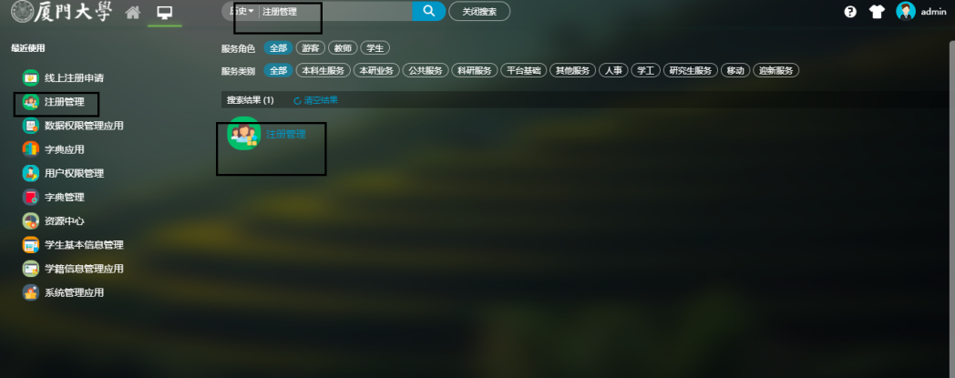
- 具体操作，勾选（可批量勾选）需要手动注册的学生，进行相关的报到操作，系统会自动判断学生是否完费，无需人工判断，该财务数据定期读取财务系统更新。
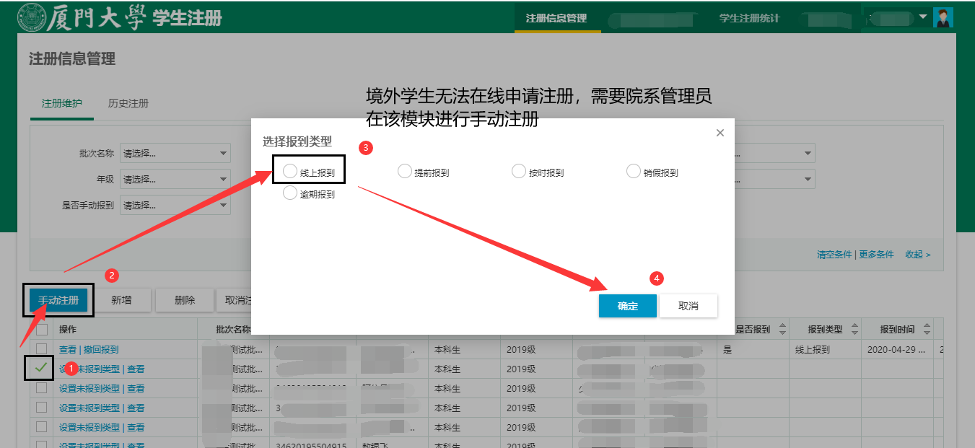

- 如出现操作失误，页面提供撤销功能，可进行撤销（两种方式）
